PRESSRELEASE 29 JANUARI 2013

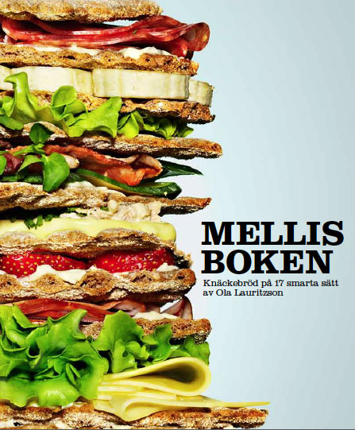

GI-expert gör tummen upp för knäckebröd

Kostexperten Ola Lauritzson fortsätter sitt samarbete med knäckebrödstillverkaren Leksands och lanserar Mellisboken med 17 fantasifulla, roliga och nyttiga knäckebrödsrecept.

Några exempel på recept ur boken är Taco Loco, en mexikanskinspirerad knäckepizza, Cheese Cnake, en cheescake gjorde på knäckebröd istället för digestivekex och Bananas, knäcke med banan och jordnötter.

- Klassiskt knäckebröd bakas på fullkornsråg och har många positiva hälsoeffekter. Högt fiberinnehåll, inget socker, låg så kallad glykemisk belastning och bra insulineffekt. Knäckebröd är ett bra alternativ till annat bröd och passar utmärkt i en balanserad GI-kost, säger Ola Lauritzson.

Att mellanmål är viktigt vet de flesta. Kroppen behöver energi och lite extra bränsle för att klara av långa dagar fyllda med jobb, studier, träning, hämtning på dagis och allt vad vardagslivet innebär. Det är inte konstigt att tiden inte alltid räcker till.

- Mellanmål ska gå snabbt, man har varken tid eller lust att stå i köket när man kommer hem från jobbet eller skolan eller är på väg till träningen. Då är det nära till hands att det blir några onyttiga snacks. Därför är alla recept i Mellisboken snabba och enkla att tillaga, säger Ola.

Samtliga 17 recept i Mellisboken har låg glykemisk belasting, så kallad GB. Till skillnad från GI-värdet ger GB en helhetsbild över hur portionsstorlek och den totala mängden kolhydrater påverkar blodsockernivån.

- GB är ett bättre mått på vad som händer i kroppen när vi äter. GB-värdet tar hänsyn till både hur snabbt maten bryts ner och hur mycket kolhydrater som finns i en portion och är därför en mer korrekt beskrivning av helheten, en vidare utveckling av GI. Knäckebrödet är ett bra exempel på det, säger Ola Lauritzson.

Mellisboken finns i de flesta större livsmedelsbutiker under februari månad.
Ola Lauritzson är en av Sveriges mest lästa fackboksförfattare och en av huvudpersonerna bakom den populära GI-metoden. Senaste boken, Den nya GI-metoden publicerades i december 2012 (Ica Bokförlag). Ola Lauritzson är grundare och VD till vikt- och hälsosajten GI Viktkoll (www.giviktkoll.se) och matföretaget GI-boxen som erbjuder hemleverans av färdiglagade GI-rätter (www.giboxen.se).

För mer information:

GI-boxen Sweden AB clara.oquist@giboxen.se
Sveavägen 135 0707-776271
113 46 Stockholm

www.giboxen.se
www.giviktkoll.se
www.halsainvest.se

